ORDEN DEL DÍA JUNTA DIRECTIVA

SESIÓN N° 188, 09 de marzo de 2020



SOCIEDAD DE ACTIVOS ESPECIALES SAE S.A.S

Bogotá, marzo de 2020

Señores
JUNTA DIRECTIVA
Sociedad de Activos Especiales SAE – S.A.S

Asunto: Orden del día Junta Directiva

Respetados Señores:

La presente tiene por objeto convocarlos a la Reunión de Junta Directiva de la SOCIEDAD DE ACTIVOS ESPECIALES S.A.S, la cual se llevará a cabo el lunes 9 de marzo de 2020 a las 7:30 a.m.

A continuación, se indica el correspondiente

ORDEN DEL DIA:

- Verificación del Quorum
- Aprobación presupuesto 2020 (Dr. Sergio Jordan)
3 Alcance proceso contratación almacenadoras, servicio de transporte, avalúo y disposición final de bienes muebles

Cordialmente,

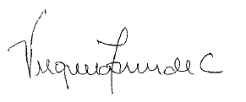

María Virginia Torres de Cristancho
Presidente

